Adı Soyadı:…………………………………… Sınıfı:……/……. Numarası:…….

2021/2022 EĞİTİM ÖĞRETİM YILI 4/….. SOSYAL BİLGİLER DERSİ 1. DÖNEM 2.ÖLÇME SORULARI

A) Aşağıda verilen cümleleri kutucuklardaki sözcüklerden uygun olanlar ile tamamlayınız. (10 Puan)
beşeri - fiziki - Meteoroloji - Samsun - siyasi -
hava - kutup yıldızı - kroki - doğal - kültür

- Bir yerin kuşbakışının kabataslak olarak çizilmesine .................................. denir.
- Atatürk Milli Mücadele’yi başlatmak için ilk olarak ......................................’a çıktı.
- Bir milletin meydana getirdiği maddi ve manevi değerlere ..................................denir.
- Havada meydana gelen ısınma, soğuma, rüzgar, yağış, sis gibi değişimlere ....................... .olayları denir.
- Dağ, deniz, ova, vadi birer ........................................ unsurdur.
- İnsanların yaptıkları binalar, yollar, köprüler, barajlar birer ................. unsurdur.
- ....................................haritalarda il ve ilçe sınırlarını görebiliriz.
- Ülkemizde hava tahminleri, Devlet ..................................... İşleri Genel Müdürlüğü tarafından yapılır.
- Dağlar .................................. haritalarda kahverengi gösterilir.
- Gökyüzünün bulutsuz olduğu bir gecede ................................................... yardımıyla yönümüzü bulabiliriz.

B) Aşağıdaki ifadelerden doğru olanların başına (D) yanlış olanlara (Y) yazınız. (10 Puan )
- (….) Aşık oyunu, günümüzde de yaygın biçimde devam eden çocuk oyunlarındandır.
- (….) Her toplumun kendine özgü bir kültürü vardır.
- (….) Yönleri belirlemenin en doğru ve kolay yöntemi, pusula kullanmaktır.
- (….) Doğu Cephesinde, İsmet İnönü komutanlığında savaşılmıştır.
- (….) Fiziki haritada dağlar, göller, ovalar, nehirler gibi bilgileri buluruz.
- (….) Öğle vakti, gölgemizin en kısa olduğu taraf kuzeyi gösterir.
- (….) Atatürk, Türkiye Cumhuriyeti’nin kurucusu ve ilk cumhurbaşkanıdır.
- (….) Hava olaylarını bilmek çiftçilerin, balıkçıların, pilotların işlerini kolaylaştırır.
- (….) Doğu Cephesinde Ermenilerle Gümrü Anlaşması imzalanmıştır.
- (….) Toplumdaki herkes bir konu hakkında aynı şeyi düşünmelidir.

C-Aşağıdaki çoktan seçmeli sorularda doğru cevabı yuvarlak içine alınız. (16 X 5 p = 80 Puan

1) Aşağıdaki ifadelerden hangisi yanlıştır?

A) Karınca yuvalarının ağzı güneye bakar.
B) Ağaçların yosunlu tarafı kuzeyi gösterir.
C) Müslüman mezarlıklarında mezarın baş kısmı batıya bakar.
D) Öğle vaktinde gölgemizin yönü güneyi gösterir.

2) 1.Dünya savaşından sonra yurdumuzu işgal eden düşmanlara karşı, Kurtuluş Savaşı’nda birçok cephede mücadele ettik.
Buna göre Güney Cephesinde kimlere karşı savaştık?
A) Yunanlılara B) Ermenilere
C) Fransızlara D) Almanlara

3) Deprem çantasında aşağıdakilerden hangisinin bulunmasına gerek yoktur?

A) Oyuncak B) Su
C) El feneri D) Bisküvi

I. Mobilyaları duvara sabitlemek
II.Deprem çantası hazırlamak
III.Binaları sağlam zeminler üzerine yapmak
IV.Deprem bölgesi olan yerlere çok katlı binalar yapmak.
4) Yukarıdakilerden hangisi depremden korunmaya yönelik önlemlerden biri değildir?
A) I B) II C) III D) IV

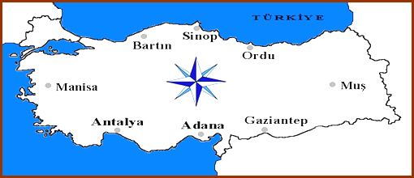
5) Yukarıdaki haritaya göre ülkemizin kuzeydoğusunda hangi il yer almaktadır?

A) Ordu B) Adana C) Gaziantep D) Manisa

6) Aşağıdakilerden hangisi hava olayları arasında yer almaz?
A) B) C) D)
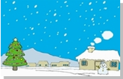
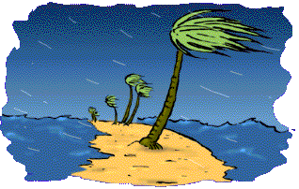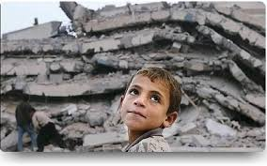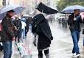
Kar yağışı rüzgar deprem yağmur

7) “Bir millete özgü kültürel öğelerin tümüne milli kültür denir ve bu öğeler milletin ortak ürünüdür.” Bu açıklamaya göre aşağıdakilerden hangisi bizim kültürel öğelerimizden biri değildir?

A) Bayramlaşma B) Yılbaşı kutlaması
C) Düğün töreni D) Halk oyunları

8) Aşağıdakilerden hangisi yön bulma yöntemle-rinden biri değildir?)

A) Bulutların hareketleri C) Karınca yuvaları
B) Pusula D) Ağaç gövdesinin yosunlu tarafları

- Erzurum Kongresi
- M.Kemal’in Samsun’a çıkışı
- Sivas Kongresi
- TBMM’nin açılışı
9) Yukarıda verilen olayların kronolojik sıralanışı hangi seçenekte doğru verilmiştir?

A) I-II-III-IV B) IV- II-I-III
C) II-I-III-IV D) I-III-IV-II

10) Ülkemizde hava tahminlerinde bulunan kurum aşağıdakilerden hangisidir?
A) Devlet Meteoroloji İşleri Genel Müdürlüğü B) Devlet Su İşleri Genel Müdürlüğü C) Milli Eğitim Müdürlüğü D) İl Sağlık Müdürlüğü

11) Ebrar her sabah evlerinin önündeki balkona çıkıp güneşin doğuşunu keyifle izler.
O halde evlerinin arkası hangi yöne bakıyor?

A) Güney B) Batı C) Doğu D) Kuzey
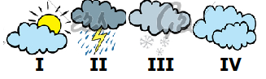

12) Yukarıda verilen sembollerin anlamları hangi seçenekte doğru verilmiştir? (P: Parçalı)
I II III IV
A) Güneşli P. Bulutlu Bulutlu Sisli
B) P.Bulutlu Yağmurlu Sisli Bulutlu
C) Sisli Yağmurlu Karlı karlı
D) P.Bulutlu Yağmurlu Karlı Bulutlu

13) Aşağıdakilerden hangisi Kurtuluş Savaşı’nda Güney Cephesi’nde mücadele eden millî kahramanlarımızdan biri değildir?

A) Ali Saip Bey B) Şahin Bey
C) Sütçü İmam D) Yörük Ali Efe

14) Mustafa Kemal’e kazandığı........................ Zaferi nedeniyle TBMM tarafından “mareşal” rütbesi ve “gazi” unvanı verilmiştir. Verilen cümlede boş bırakılan yere aşağıdakilerden hangisi getirilmelidir?

A) Çanakkale B) Dumlupınar
C) Sakarya D) Trablusgarp

15) Herhangi bir kişinin resmî kimlik belgesine bakarak o kişi hakkında aşağıda verilen sorulardan hangisi cevaplanamaz?

A) Kaç yaşındadır?
B) Babasının adı nedir?
C) Vatandaşlık numarası nedir?
D) Kardeşinin adı nedir?

16)Aşağıdaki krokiye bakarak soruları cevaplayın.
KUZEY

OKUL

Kütüphane
Hastane
Sinema
Eczane

Cami
park
Postane
Bakkal

- *Okulun doğusunda .................................... vardır.
- *Okulun kuzeyinde ..................................... vardır.
- * Okulun güneyinde .......................................vardır.
- * Okulun kuzeybatısında ............................... vardır.
- * Okulun güneydoğusunda .............................. vardır.

